Bild | Art.-Nr. | Bezeichnung | Handelsform | Preis inkl. MwSt. | Menge
 | 1080 | Chevivit E-Selen | 1 Stk.
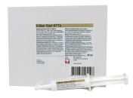 | 1070 | Kälber Start KFTA | 10 x 15 ml
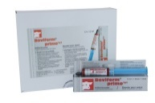 | 1089 | Boviferm Primo | 12 x 12 ml
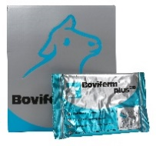 | 1082 | Boviferm Plus SID | 24 x 115 g
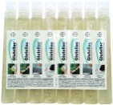 | 1085 | Glutellac | 12 x 8 x 50 ml
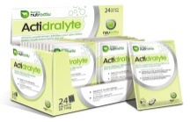 | 3979 | Actidralyte | 24 x 100 g
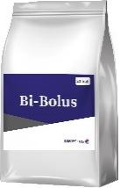 | 4743 | Bi-Bolus, 20 Boli | 1 Stk.
 | 4735 | Junior-Eingeber | 1 Stk.
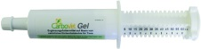 | 4542 | Carbovet Gel | 1 x 60 ml
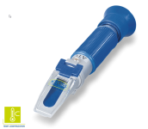 | 383238 | Hand-Refraktometer nach Brix | 1 Stk.
Preise inkl. MwSt., exklusiv Versandkosten (bis 30 kg 9.70 CHF). Kostenlose Lieferung ab einem Warenwert von 300.00 CHF

